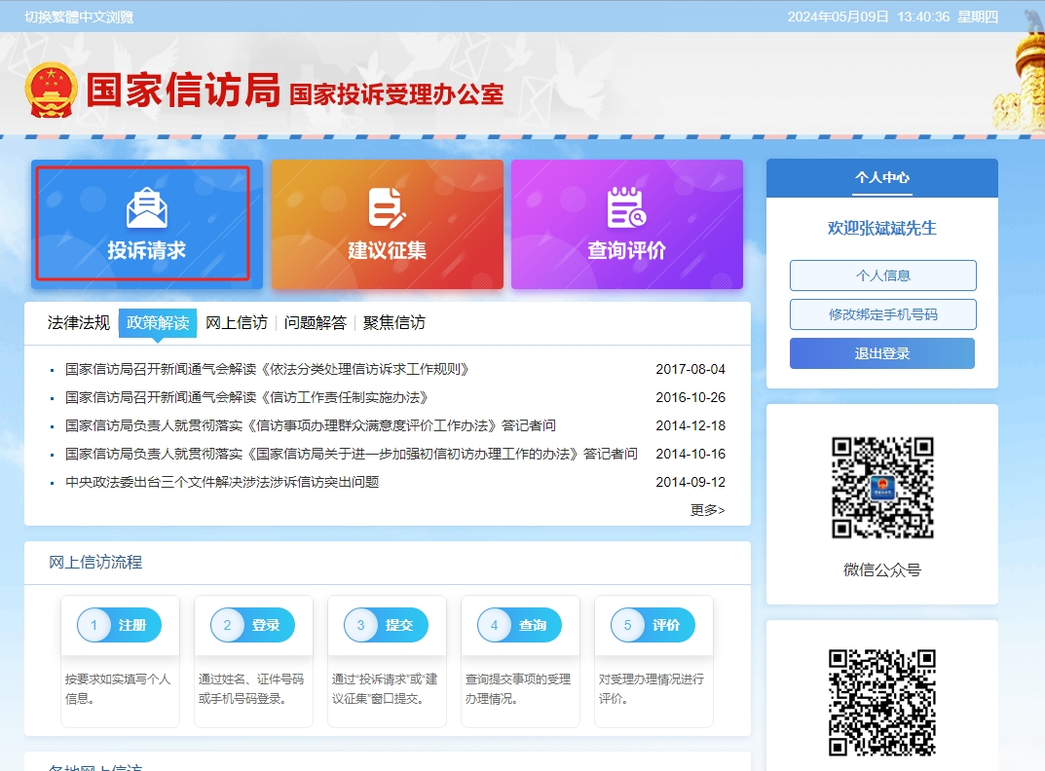

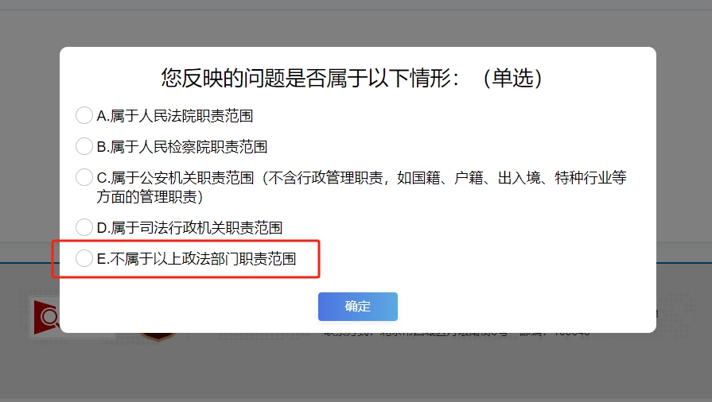
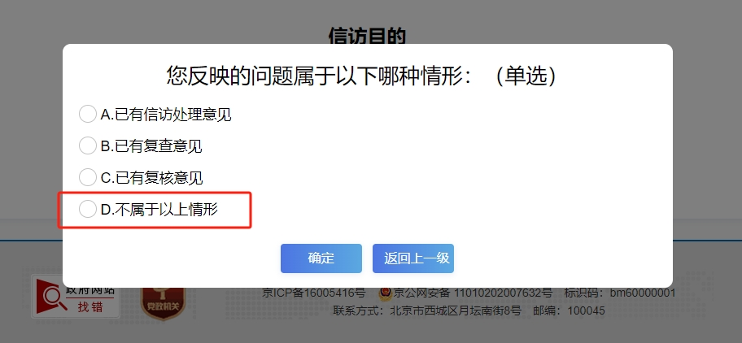

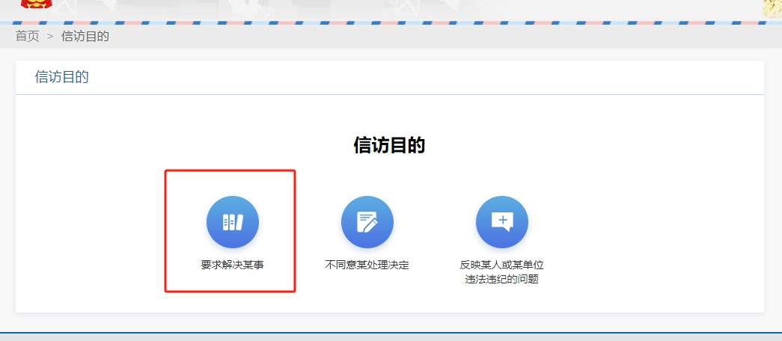

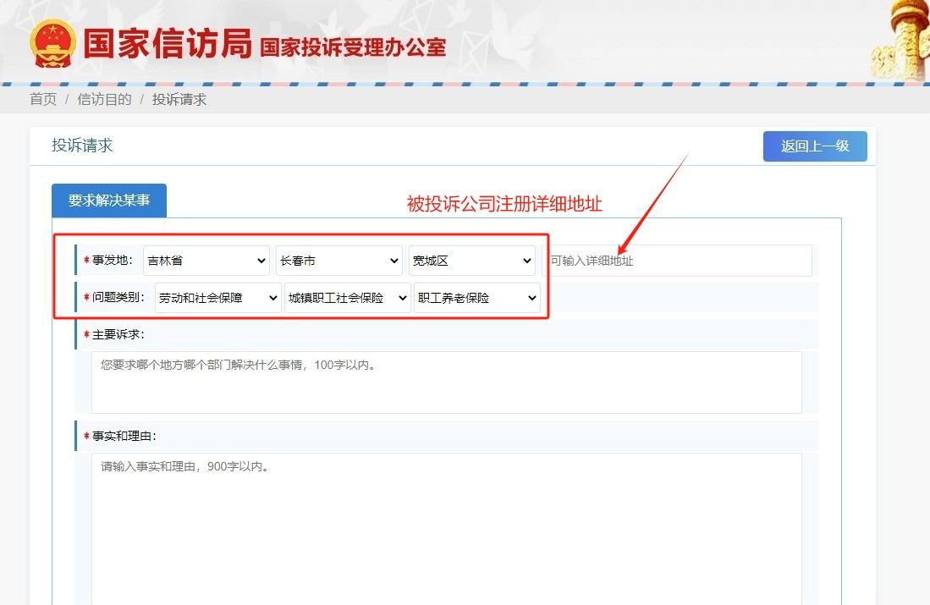

单位地址可以到 https://jl.gsxt.gov.cn/index.html 查询

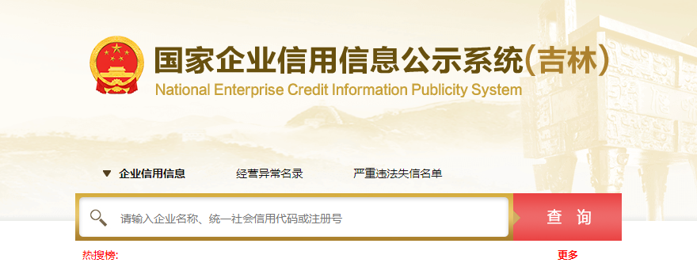

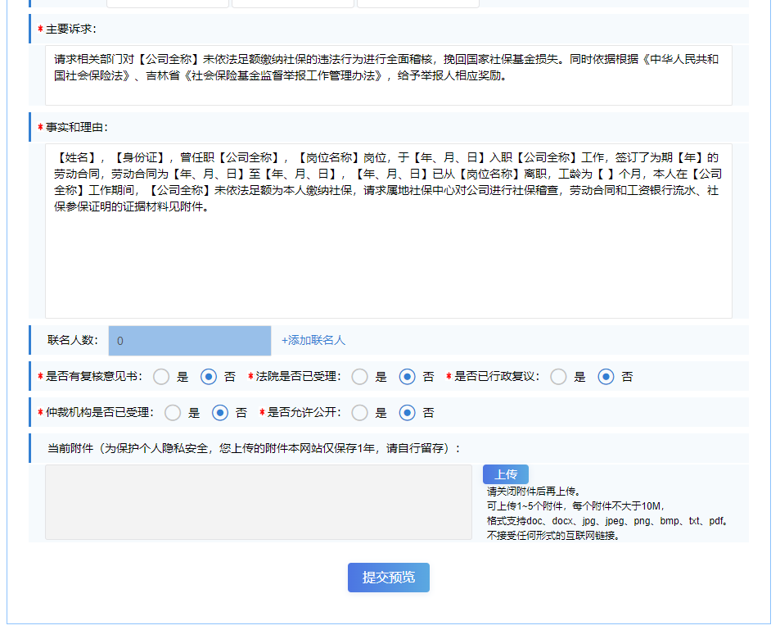
主要诉求：
请求相关部门对【公司全称】未依法足额缴纳社保的违法行为进行全面稽核，挽回国家社保基金损失。同时依据根据《中华人民共和国社会保险法》、吉林省《社会保险基金监督举报工作管理办法》，给予举报人相应奖励。

事实与理由：
【姓名】，【身份证】，曾任职【公司全称】，【岗位名称】岗位，于【年、月、日】入职【公司全称】工作，签订了为期【 】年的劳动合同，劳动合同为【年、月、日】至【年、月、日】，【年、月、日】已从【岗位名称】离职，工龄为【 】个月，本人在【公司全称】工作期间，【公司全称】未依法（足额缴纳或未缴纳）为本人缴纳社保，请求属地社保中心对公司进行社保稽查，劳动合同和工资银行流水、社保参保证明的证据材料见附件。

附件需要提供劳动合同、工资银行流水、社保缴纳证明。

信访流程有国家信访转省、转市、转区、转人社局。3天左右等待人社部门与您联系，进入下个环节，祝你好运。

